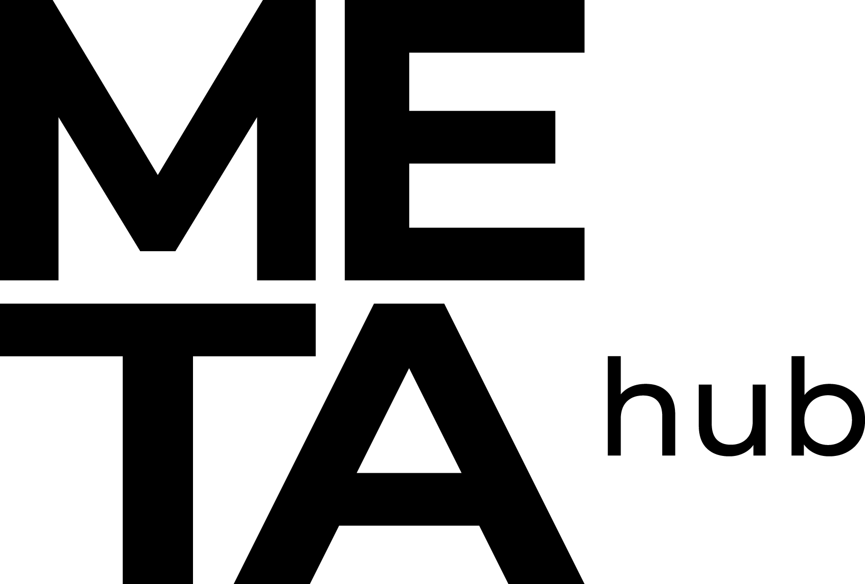
Pressemitteilung
METAhub Mapping Memories –
All Together NOW

Frankfurt, den 20.03.2024

Nach mehr als vier Jahren endet das interdisziplinäre Projekt METAhub, eine Kooperation des Jüdischen Museums Frankfurt mit dem Archäologischen Museum Frankfurt und dem
Künstler*innenhaus Mousonturm, mit einem Festival und der Einweihung eines neu gestalteten, historischen Orts. Das Festival umfasst Virtual-Reality- und Sound-Installationen, Pop-up-
Präsentationen der Projektergebnisse, Performances, Konzerte, Stadtführungen und
Podiumsgespräche. In seinem Rahmen wird der „Goldene Apfel“ eingeweiht, ein Gewölbekeller aus der Zeit der Judengasse, in dem eine multimediale Ausstellung zu sehen ist. Entdeckt wurde der Gewölbekeller im Rahmen des jüngsten Mapping-Memories-Festivals (April 2023). Es stand unter dem Motto „Judengasse Extended“ und hat die vernachlässigte Straße
„An der Staufenmauer“ als verdrängten Raum jüdischer Geschichte nachhaltig ins öffentliche Bewusstsein gerückt.

Goldener Apfel: Eine multimediale Ausstellung
Der Goldene Apfel, ein historischer Gewölbekeller, befindet sich unter dem japanischen Supermarkt Iimori Ichiba An der Staufenmauer 11. Sein Name verweist auf eines der fünf Häuser, die vor der Zerstörung des nördlichen Teils der Judengasse im Jahr 1796 auf dieser Fläche gestanden hatten: Goldener Apfel, Holderbaum, Weißer Hirsch, Rebstock und Goldene Waage. Ihre Fundamente sind mutmaßlich Bestandteil der steinernen Mauern, auf denen Joseph Moses Rindskopf im Jahr 1809 ein repräsentatives Stadthaus errichtet hat. Ein im Gewölbekeller zu findender Schlussstein mit der Inschrift „IMR 1809“ erinnert an den Bauherrn. Auch wenn Rindskopf nicht mehr in den beengten Verhältnissen des einstigen Ghettos leben musste,
blieben ihm und seinen Nachfahren die rechtliche Gleichstellung in der Freien Reichstadt Frankfurt bis 1865 verwehrt.
Die zukünftig vor Ort präsentierte Ausstellung lenkt das Augenmerk der Besuchenden sowohl auf die Geschichte des Orts wie auch auf den Kampf um Gleichberechtigung von Jüdinnen und Juden zu Beginn des 19. Jahrhunderts. Zu diesem Zweck wurde der Eingang in das
Kellergewölbe neugestaltet. Unter dem Titel „Straße ohne Erinnerung“ ist eine audiovisuelle
Virtual-Reality-Umgebung von Architectura Virtualis und dem Performancekollektiv LIGNA
entstanden, die vor Ort auf VR-Brillen erfahrbar ist. Des Weiteren wird im Goldenen Apfel ein architektonisches Modell präsentiert, das den Verlauf der Judengasse im Verhältnis zum
heutigen Stadtraum veranschaulicht. Es wurde von Meitar Tewel angefertigt, deren ebenfalls vor Ort präsentierter Fotofilm „Auf der Suche nach Spuren“ (2022, 3:02 Min.) jüdische
Haushalte mit Gedenkstätten, Museen sowie Orten in Frankfurt verbindet, an denen jegliche
Erinnerung an jüdisches Leben ausgelöscht wurden.
Sowohl der Schlussstein im Gewölbekeller wie auch dessen Wände werden in den nächsten Monaten sukzessive wissenschaftlich untersucht und die Besuchenden in die sich dabei
stellenden Fragen einbezogen. Die sich partizipativ und kontinuierlich weiterentwickelnde Ausstellung ist Bestandteil des kulturellen Nutzungskonzepts, für welches das Jüdische Museum in Zusammenarbeit mit den METAhub-Partnern Archäologisches Museum und Künstler*innenhaus Mousonturm sowie weiteren Kooperationspartnern – dem Historischen Museum Frankfurt, dem Deutschen Architekturmuseum und dem Fachbereich Öffentlicher Raum des
Stadtplanungsamts – verantwortlich ist. Der Goldene Apfel wurde von der Stadt Frankfurt für zunächst zwei Jahre angemietet. Seine innenarchitektonische Gestaltung nehmen Wandel Lorch Götze Wach Architekten vor.
Während des Mapping-Memories-Festivals werden im Goldenen Apfel die Ergebnisse des
METAhub-Projekts in Form einer Pop-up-Präsentation mit Fotos, Videos und einer Soundinstallation präsentiert. Eine besondere Rolle spielt dabei das Projekt „Unboxing Past“ von
Helgard Haug (Rimini Protokoll), das in Archivboxen gelagerte Fragmente der zerstörten
Börneplatz-Synagoge zum Gegenstand von digitalen Gesprächen über unsere Praxis der
Erinnerung macht, sowie die Arbeiten von Ariel Efraim Ashbel „It takes a Village: Rosh
HaShanah 5782: on a politics of love“ (2021) und „Bar Mitzvah’d at Forty“ (2022), die eine
persönliche Aneignung jüdischer Zeremonien vornahm.
Der Goldene Apfel ist am Freitag, 22. März, von 10 – 21 Uhr, am Festival-Wochenende von
10 – 17 Uhr und vom 28. März an donnerstags von 14 – 18 Uhr sowie samstags und sonntags von 10 – 17 Uhr für die Öffentlichkeit frei zugänglich.

Museum Judengasse: Experimentelle Formate
Während des Festivals ist in der Ausstellung „Masel und Broche“ im Museum Judengasse die Soundinstallation „TSTCHM“ von Ethan Braun zu hören, die auf das Lied „Shalom Aleichem“ anspielt. Eine Pop-up-Ausstellung mit archäologischen Funden im Eingangsbereich erweitert die Auseinandersetzung mit jüdischer Geschichte vor Ort. Im benachbarten „Studio Alef /
Freiraum“ ist eine Präsentation des Mapping Offenbach Labs zu sehen, das über die Stadtgrenzen hinausblickt und künstlerische wie digitale Auseinandersetzungen von Vanessa Opoku,
Gloria Schulz, Ben Livne Weitzman und der AG für außergewöhnliche Ein- und Ausgabemedien mit der jüdischen Geschichte Offenbachs umfasst.

Eigens zum Festival entwickelt wurden zudem erste Versionen von Open Educational
Resources (OER) zur jüdischen Geschichte, wie etwa ein „Textadventure“, mit dem Schülerinnen und Schüler wie in einem Abenteuer zurück in die Zeit der Judengasse reisen. Die OER stehen von Ende Mai an auf der Projektwebsite www.metahubfrankfurt.de zur Verfügung und werden in Zukunft noch weiter ausgebaut. Vom Museum ausgehende Stadtspaziergänge –
darunter auch Kuratorenführungen mit Katja Janitschek und Michael Lenarz – eröffnen die Möglichkeit, auf den Spuren der ehemaligen Judengasse den Stadtraum zu erkunden. Auch
sie sind zukünftig Teil der regulären Vermittlungsangebote vor Ort.

Das Festival-Programm vom 21. – 24. März 2024
Das dritte Mapping-Memories-Festival steht unter dem Motto „All Together NOW“ und findet vom 21. bis 24. März 2024 statt. Es führt alle Akteure der digitalen wie künstlerischen Projekte im METAhub-Kooperationskosmos noch einmal zusammen. Auf dem Programm stehen akustische Exkursionen, digitale Erkundungen, Diskussionsveranstaltungen, Konzerte, Performances und Führungen. Zu den Highlights zählen die musikalische Auftaktveranstaltung „Der Geheime Salon“ mit Ryskinder und SK Libra, ein zweiteiliges Konzert von und mit Elischa Kaminer (beides im Künstler*innenhaus Mousonturm), drei verschiedene Gesprächsveranstaltungen sowie die Purim-Party zum Abschluss des Festivals mit Anna Lublina sowie Ariel Ashbel & Friends im Jüdischen Museum.

Donnerstag, 22. März, 21 Uhr im Künstler*innenhaus Mousonturm:
Der Geheime Salon mit Ryskinder & SK Libra
In den frühen Zweitausendern der Jerusalemer Undergroundszene bekannt geworden, bespielt Ryskinder seitdem mit Sampler, Synths und Mikrofon im Gepäck, mal Solo, mal im Duo, die Bühnen und Nischen dieser Erde. Mit ihrer äußerst eigensinnigen Mischung aus Power Electronics, Lo-Fi Hip Hop, effektbeladenen hebräischen Vocals und Punk sind Ryskinders Live-Shows mitreißender avantgardistischen Elektro-Schamanismus. Im Anschluss: DJ SK Libra.

Freitag, 22. März, 17 Uhr in der Kaiserpfalz franconofurd:
Aus dem Zentrum der Stadt ins Ghetto vor den Mauern, Vortrag und Spaziergang mit Dr. Wolfgang David
Ein Kurzvortrag erläutert die Lage des mittelalterlichen jüdischen Wohngebietes südlich des Doms bis zur Vertreibung der jüdischen Bevölkerung und der Errichtung des Ghettos auf dem ehemaligen Stadtgraben. Betrachtet wird die Bebauungsgeschichte von der Zeit um 1500 bis zur Zerstörung der Synagogen durch die Nationalsozialisten sowie die Zerstörung des Stadtviertels durch alliierte Bombenangriffe und die grundlegende Umformung des Stadtbildes bis in die Gegenwart. Der Spaziergang folgt den Spuren der ehemaligen jüdischen Wohngebiete und führt über den ehemaligen Judenmarkt/Börneplatz bis zum Nordende der ehemaligen Ghettos.

Freitag, 22. März, 19 Uhr, Goldener Apfel:
Judengasse / Börnestraße / An der Staufenmauer – wie kann und sollte Erinnerung an die jüdische Geschichte im Stadtraum aussehen? Podiumsgespräch in deutscher & englischer Sprache mit Prof. Dr. Marcus Gwechenberger, Peter Cachola Schmal, Meitar Tewel, Moderation: Prof. Dr. Mirjam Wenzel
Frankfurts Judengasse war einst ein weithin wahrgenommenes Zentrum jüdischen Lebens in Europa und insbesondere für seine Gelehrsamkeit bekannt. Ein Großteil der materiellen Spuren dieser Geschichte wurde gewaltsam aus dem Stadtraum verdrängt – einzig ein Gewölbekeller unter dem Haus An der Staufenmauer 11 und die Fundamente von fünf Häusern der Judengasse blieben erhalten. Wie kann und sollten öffentliche Formen der Erinnerung an die besondere jüdische Geschichte Frankfurts im Stadtraum aussehen? Welche Überlegungen und Pläne gibt es bereits zu dem historischen Areal neben der mittelalterlichen Staufenmauer? Was sind Utopien für die Zukunft?

Samstag, 23. März, 20.30 Uhr, und Sonntag, 24. März, 12 Uhr, Künstler*innenhaus Mousonturm:
RESURRECTION GAMES VOL. I &VOL II: To paint over and make sense. Musiktheater von Elischa Kaminer mit Mayah Kadish, Joseph Havlat und Alex Paxton
Ein hochenergetisches Konzerthappening in zwei Teilen für Posaune, Klavier, Synthesizer, Geige und Stimme. In Part I suchen Arien, Medleys und Improvisationen nach einer Kunst des gemeinsamen Spielens und Trauerns in einer versehrten Welt. Part II erinnert an alte Lieder, und spürt dem nach, was in den heutigen Ruinen und Rauchwolken noch an Zärtlichkeit zu finden ist.

Sonntag, 24. März, 13 Uhr, Künstler*innenhaus Mousonturm:
„Wer ein Haus baut, will bleiben“ – welche Rolle spielt Frankfurt in den Geschichten und Werken jüdischer Kunstschaffender? Podiumsgespräch mit Barbara Bišický-Ehrlich, Eugen El, Elischa Kaminer, Moderation: Leon Joskowitz
„Wer ein Haus baut, will bleiben“, sagte Salomon Korn bei der festlichen Einweihung des Neubaus des Jüdischen Gemeinde Frankfurt im Jahr 1986. Ein Jahr zuvor hatten Mitglieder der jüdischen Gemeinde Frankfurt die Bühne der Kammerspiele besetzt, um eine Uraufführung eines antisemitischen Theaterstücks zu verhindern. Die 1980er Jahre sind als Zeit jüdischer Emanzipation und Courage in Erinnerung, und gelten heute als Wendepunkt im Selbstverständnis von Jüdinnen und Juden in Frankfurt und der Bundesrepublik Deutschland. Lebt der emanzipatorische Geist von
damals noch oder stehen die Zeichen auf Rückzug?
Sonntag, 24. März, 15 Uhr, Museum Judengasse:
Von der Erinnerung zur Pixelwolke. Podiumsgespräch mit Michael Lenarz, Jeanne Charlotte Vogt, Gloria Schulz, Vanessa Amoah Opoku, Ben Livne Weitzman, Alexander Roidl u.a., Moderation: Tanja Neumann
Können digitale Denkmäler und digitalkünstlerische Interventionen zur Erinnerungskultur im öffentlichen Raum beitragen? Welche Bedeutung haben Digitalisierungsprojekte für das kollektive Gedächtnis in Gegenwart und Zukunft? Und welche Rolle spielt dabei die Zielgruppenorientierung digitaler Formate und Angebote? Über diese und weitere Fragen kreist das Gespräch, in dem auch die Ergebnisse des Mapping Offenbach Labs vorgestellt werden.

Sonntag, 24. März, 17.30 Uhr, Jüdisches Museum:
Lecture-Performance und Backstunde mit Anna Lublina
In einfachen Schritten lernt das Publikum die Zubereitung des Purimgebäcks „Hamantaschen“ (jiddisch: „Montashn“) kennen. Während sich die Zutaten des Teigs vermischen, arbeitet Anna Lublina die Geschichte des Gebäcks seit dem 16. Jahrhundert heraus, ebenso wie die zahlreichen Versuche während und nach der Zeit des Nationalsozialismus, die kulturellen Verbindungen des Judentums mit der deutschen Kultur zu trennen.

Sonntag, 24. März, ab 20 Uhr, Jüdisches Museum:
Masking Memories - Purim-Party
Ganz im Sinne der jüdischen Tradition steht die Welt am letzten Abend des Festivals unter dem Motto „Masking Memories“ auf dem Kopf: mit Kostümen, Musik, Tanz und Performances von Ariel Ashbel & Friends. Kommen Sie verkleidet, tanzen, trinken und freuen Sie sich mit uns!

Zum Kooperationsprojekt METAhub Frankfurt
METAhub (Museum, Education, Theater, Arts) setzte sich als Kooperationsprojekt des Jüdischen Museums Frankfurt, des Archäologischen Museums Frankfurt und des Künstler*innenhauses Mousonturm von 2021 bis 2024 mit Orten auseinander, deren jüdische Geschichte aus dem Stadtraum Frankfurts verdrängt wurden und machte sie in digitalen und performativen Formaten wieder zugänglich. Dem jetzigen Festival vorangegangen sind „Mapping Memories – Ver(antw)ortung Börneplatz“ (2021), das sich mit dem Umgang und Ort, der 1938 in der Reichspogromnacht zerstörten Börneplatz-Synagoge befasste und „Mapping Memories – Judengasse Extended“ (2023), das den Spuren der Judengasse vom gleichnamigen Museum bis zur Konstablerwache nachging. Die digitalisierten Objekte zu diesen beiden Orten sowie ihre Geschichten sind auf der Website zu finden: www.metahubfrankfurt.de.

METAhub wurde im Programm Kultur Digital der Kulturstiftung des Bundes, vom Kulturfonds Frankfurt RheinMain und dem Kulturdezernat der Stadt Frankfurt gefördert. Weitere Kooperationspartner des Projekts waren NODE - Verein für digitale Kultur, das Fritz Bauer Institut, die Max
Dienemann / Salomon Formstecher Gesellschaft Offenbach und das Haus der digitalen
Medienbildung in Darmstadt.

Veranstaltungsorte:
Jüdisches Museum Frankfurt, Bertha-Pappenheim-Platz 1, 60311 Frankfurt am Main
Museum Judengasse, Battonnstraße 47, 60311 Frankfurt am Main
Kaiserpfalz franconofurd, Bendergasse 3, 60311 Frankfurt am Main
Künstler*innenhaus Mousonturm, Waldschmidtstraße 4, 60316 Frankfurt am Main
Goldener Apfel, An der Staufenmauer 11, 60311 Frankfurt am Main

Der Eintritt für die Veranstaltungen des Festivals ist kostenfrei.
Um Anmeldung zu den Veranstaltungen wird gebeten an: anmeldung@metahubfrankfurt.de;
für die Führungen / Stadtspaziergänge an: besuch.jmf@stadt-frankfurt.de.
Das detaillierte Programm des Festivals ist auf dem Flyer und auf der Website zu finden:
https://metahubfrankfurt.de/mapping-memories

Pressefotos sowie Presseinformation finden Sie unter https://metahubfrankfurt.de/presse/

Pressekontakte:

Rivka Kibel, Leitung Kommunikation
Jüdisches Museum Frankfurt
rivka.kibel@stadt-frankfurt.de
069 / 212-39220

Holger Kieburg, Presse- und Öffentlichkeitsarbeit
Archäologisches Museum Frankfurt
holger.kieburg@stadt-frankfurt.de
069 / 212-36747

Gabriele Müller, Leitung Presse- und Öffentlichkeitsarbeit
Künstler*innenhaus Mousonturm
gabriele.mueller@mousonturm.de
069 / 405895-41

